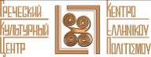
Москва, 30 октября 2017г.
Дорогие друзья,
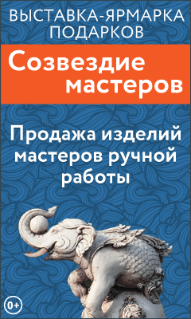
Греческий Культурный Центр (ГКЦ) представляет Грецию на одной из самых известных международных выставок мастеров –«Созвездие мастеров» (3-6 ноября, СК «Олимпийский»). Мы представим не только сувенирную продукцию и творческие мастер-классы, но и наших новых партнеров и друзей, семейное предприятие «TIS Handmade furniture» и их великолепную продукцию из массива оливковых деревьев, а также наш неподражаемый Танцевальный Коллектив ГКЦ, который выступит 04 ноября в 12:00 в рамках культурной программы.
Этой осенью в Олимпийском соберутся настоящие мастера своего дела: художники, модельеры, декораторы, ювелиры и многие-многие другие для того, чтобы представить широкой публике свои творения!
Тематики выставки:
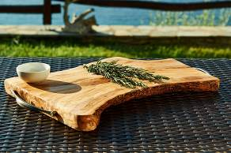
✓ Авторские ювелирные украшения;
✓ Бижутерия;
✓ Керамика и фарфор;
✓ Художественное стекло;
✓ Изделия из металла и дерева;
✓ Предметы интерьера;
✓ Текстиль и авторские куклы;
✓ Новогодние игрушки, подарки и сувениры;
✓ Национальные продовольственные товары и кондитерские изделия.
Посетители выставки смогут познакомиться с национальными ремеслами, творчеством и культурой стран Европы, Средней и Юго-Восточной Азии - Италии, Греции, Индии, Японии и других стран.
В программе выставки творческие мастер-классы для детей и взрослых, конкурсы, шоу-программы и костюмированные выступления национальных творческих коллективов со всего мира.
Ждем Вас 3-6 ноября 2017 года на международной выставке-ярмарке
«Созвездие мастеров» в СК «Олимпийский» по адресу:
м. Проспект Мира, Олимпийский проспект, 16с1.
Подробности и билеты на сайте выставки: master-expo.ru
Ссылка для приглашения
http://webletter.space/ru/web_letter/66wyfj9s3r6b51ghqhae7tecx8kihiwuj6dziwapdjftb5nr4rmyxztys8w8r1g6q
Программа мастер-классов ГКЦ. ВНИМАНИЕ! Запись на мастер-классы только через сайт выставки.
Дата: 3 ноября 2017
Время: 15:00
1 творческий мастер-класс для детей «Мифы и Легенды Древней Греции».
http://master-expo.ru/master-klassy/mify-i-legendy-drevney-gretcii
Количество участников: 10-15 человек (возраст от 5 лет)
Мастер-Виктория Степанидина.
Данный мастер-класс познакомит детей с Мифом об оливе и также научит рисовать настоящую оливковую ветвь красками.
Дата: 4 ноября 2017г.
Время: 15:00 и в 16:30
2 творческих мастер-класса по изготовлению открыток с греческими мотивами на Новый год/Рождество для взрослых и детей.
http://master-expo.ru/master-klassy/handmade-greek
Количество участников: 10-15 человек. Взрослые и дети от 10 лет.
Мастер-Виктория Степанидина.
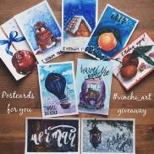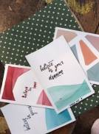
Греческий Культурный Центр представляет мастер-класс по Рождественской и новогодней открыткам- «Handmade Greek». Мы поможем сделать настоящую греческую рождественскую открытку своими руками, которую Вы сможете подарить близким и друзьям.
Дата: 5 ноября 2017г.
Время: 12:00 и 15:00
2 Мастер класса по декоративной росписи стекла в греческом классическом стиле и современных течений в данном виде искусства.
http://master-expo.ru/master-klassy/dekorativnaya-rospis-stekla-v-grecheskom-stile
Количество участников: 10 человек. Взрослые и дети от 10 лет.
Мастер: Наталья Васильевна Новинькова
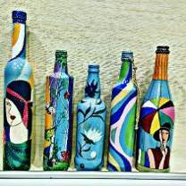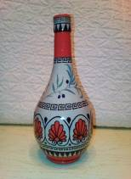

Σας περιμένουμε!!!
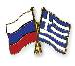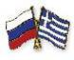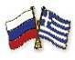
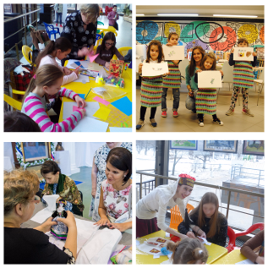

Μόσχα, 30 Οκτωβρίου 2017
Αγαπητοί φίλοι,
Είμαστε στην ευχάριστη θέση να σάς ανακοινώσουμε ότι το Κέντρο Ελληνικού Πολιτισμού (Κ.Ε.Π.) θα εκπροσωπήσει εφέτος την Ελλάδα σε μία από τις πλέον φημισμένες καλλιτεχνικές-εκπαιδευτικές εκθέσεις της ρωσικής πρωτεύουσας «Αστερισμός Δασκάλων και Τεχνιτών», η οποία πραγματοποιείται την περιδο 3-6 Νοεμβρίου 2017 στο εκθεσιακό-διαδραστικό κέντρο «OLIMPIISKYI”. 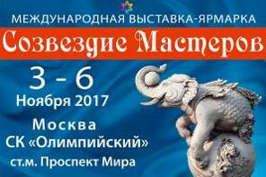
Ειδικά αυτή τη φορά, πέρα από τα εργαστήριά μας δημιουργίας, εικαστικών τεχνών και χειροτεχνίας, στις ΗΜΕΡΕΣ ΕΛΛΑΔΑΣ μετάχει η ελληνική οικογενειακή επιχείρηση «TIS Χειροποίητα έπιπλα»-«TIS Handmade furniture» και τα εξαιρετικά προϊόντα τους - ελαιόδεντρα, σμιλεμένα στο ξύλο, καθώς και η απαράμιλλη ομάδα του Χορευτικού Συγκροτήματος του Κ.Ε.Π., με καλλιτεχνικό πρόγραμμα στις 4 Νοεμβρίου τ.ε., ώρα 12 : 00.
Γενικότερα, στην εν λόγω έκθεση συμμετέχουν καλλιτέχνες, σχεδιαστές, διακοσμητές, κοσμηματοπωλεία, προκειμένου παρουσιάσουν στο κοινό τις δημιουργίες τους, όπως:
✓ Χειροποίητα κοσμήματα και καλλιτεχνικές δημιουργίες
✓ Bijouterie,
✓ Κεραμικά και πορσελάνη,
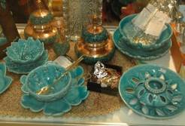
✓ Καλλιτεχνικές δημιουργίες από γυαλί,
✓ Μεταλλικά και ξύλινα προϊόντα,
✓ Είδη εσωτερικού χώρου και διακόσμησης,
✓ Κλωστοϋφαντουργικά προϊόντα και χειροποίητες κούκλες,
✓ Παιχνίδια, δώρα και αναμνηστικά για το νέο έτος,
✓ Εθνικά προϊόντα διατροφής και είδη ζαχαροπλαστικής.
Οι επισκέπτες της Έκθεσης θα έχουν τη δυνατότητα να γνωρίσουν εθνικές παραδοσιακές δημιουργίες και να μυηθούν στην παράδοση και τον πολιτισμό διαφόρων χωρών, που εκπροσωπούνται στον «Αστερισμό Δασκάλων και Τεχνιτών», όπως χώρες της Ευρώπης, της Κεντρικής και της Νοτιοανατολικής Ασίας, οι Ιταλία, Ελλάδα, Ινδία, Ιαπωνία και άλλες.
Το πρόγραμμα της Έκθεσης περιλαμβάνει δημιουργικά εργαστήρια για παιδιά και ενήλικες, διαγωνισμούς, εκθέσεις, παραστάσεις, δρώμενα από εθνικές ομάδες και καλλιτεχνικά συγκροτήματα από όλο τον κόσμο.
Σας περιμένουμε την περίοδο 3-6 Νοεμβρίου 2017 στη Διεθνή Έκθεση
«Αστερισμός Δασκάλων και Τεχνιτών» [«Созвездие мастеров»] «OLIMPIISKYI” [«Олимпийский»]:
16, Olimpiiskyi prospect, stroenie 1, metro station: Prospekt Mira
Λεπτομέρειες δύνασθε να αντλήσετε στο Δικτυότοπο των διοργανωτών:
master-expo.ru
Κατωτέρω παρατίθεται παραπομπή για την εκτύπωση της πρόσκλησης στον εκθεσιακό χώρο
http://webletter.space/ru/web_letter/66wyfj9s3r6b51ghqhae7tecx8kihiwuj6dziwapdjftb5nr4rmyxztys8w8r1g6q
Kατωτερω παρατίθεται αναλυτικά το πρόγραμμα ΕΛΛΑΔΑΣ, ειδικά κατεργασμένο από το ΚΕΠ. ΠΡΟΣΟΧΗ! Εγγραφές στις δράσεις Ελλάδας-Κ.Ε.Π. μέσω του Δικτυοτόπου της Έκθεσης «Αστερισμός Δασκάλων και Τεχνιτών» master-expo.ru
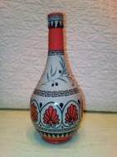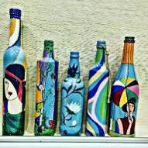
ΗΜΕΡΑ / ΩΡΑ | ΕΡΓΑΣΤΗΡΙ | ΠΕΡΙΓΡΑΦΗ ΑΝΤΙΚΕΙΜΕΝΟΥ
Παρασκευή, 3 Νοεμβρίου 2017,  ώρα 15:00 | "Μύθοι και θρύλοι της Αρχαίας Ελλάδας".  http://master-expo.ru/master-klassy/mify-i-legendy-drevney-gretcii  Επιμέλεια: Βικτώρια Στεπανίντινα. | Αυτό το εργαστήριο θα μυήσει τα παιδιά στο μύθο της ελιάς, αλλά και θα τα μάθει να δημιουργούν με χρώματα και μπογιές ένα κλαδί ελιάς.  Αριθμός συμμετεχόντων: 10-15 άτομα (ηλικίας από 5 ετών και άνω)
Σάββατο, 4 Νοεμβρίου 2017  Ώρα: 15:00 και 16:30 | Δύο (2) δημιουργικά εργαστήρια για την παραγωγή Χριστουγεννιάτικων-πρωτοχρονιάτικων εορταστικών καρτών με ελληνικά μοτίβα για ενήλικες και για παιδιά.  http://master-expo.ru/master-klassy/handmade-greek | Τις δημιουργίες σας δύνασθε να τις δωρίσετε σύντομα σε συγγενείς και φίλους.  Αριθμός συμμετεχόντων: 10-15 άτομα. Ενήλικες και παιδιά από 10 ετών και άνω.  Επιμέλεια: Βικτώρια Στεπανίντινα.
Κυριακή, 5 Νοεμβρίου 2017  Ώρα: 12:00 και 15:00 | Δύο (2) καλλιτεχνικά εργαστήρια για την διακοσμητική ζωγραφική σε γυαλί σε κλασσική ελληνική τεχνοτροπία και με εφαρμογή των σύγχρονων τάσρων στη συγκεκριμένη τέχνη. | Αριθμός συμμετεχόντων: 10 άτομα. Ενήλικες και παιδιά από 10 ετών και άνω.  Επιμέλεια: Ναταλία Νοβινκόβα.  http://master-expo.ru/master-klassy/dekorativnaya-rospis-stekla-v-grecheskom-stile

Σας περιμένουμε!!!

